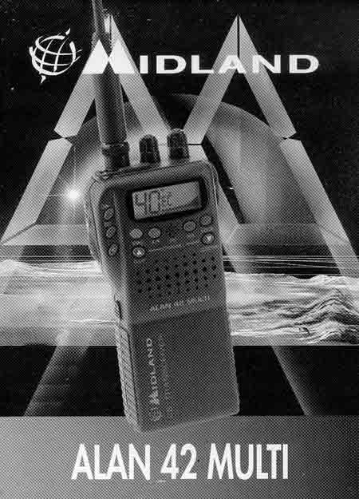
Добро пожаловать в мир СиБи радиостанций последней генерации.
Новая линейка радиостанций Midland компании CTE International srl дает Вам возможность доступа к эффективной радиосвязи.
Благодаря использованию новых технологий, гарантирующих высокие уровни качества.

ТЕХНИЧЕСКИЕ ХАРАКТЕРИСТИКИ
· Диапазон частот 26.965 - 27.405 Мгц
· Количество каналов: 40 / 400 (мультистандартная)
· Модуляция AM/ЧМ
· Сопротивление антенного входа 50 Ом
· Динамик 8 Ом, 0.5 Вт
· Микрофон электретный
· Питание 7.2-13.2 В, номинал 12 В
· Размеры 30х70х140 мм
· Вес 220 г (без батарей)
· Диапазон воспроизводимых частот 400-2400 Гц
· Избирательность не менее 60 дБ
· Выходная мощность по звуку 0.5 Вт, 8 Ом (коэф гар. 10%)
· Коэффициент нелинейных искажений 3% на частоте 1000 Гц
· Чувствительность при 10 дБ Ш/С 0.5 мкВ (ЧМ), 0.25 мкВ (АМ)
· Промежуточные частоты 1-ая: 10.695 Мгц 2-ая: 455 кГц
· Потребление тока в дежурном режиме 100 мА
· Потребление тока в экономичном режиме 45 мА

ПЕРЕДАТЧИК
· Выходная мощность 1-4 Вт
· Допустимое отклонение частоты 0.005 %
· Гармоники менее 70 дБ
· Потребляемый ток 900 мА
· Глубина амплитудной модуляции 90 % (+/- 5%)
· Девиация частоты при ЧМ 2.0 кГц.

Аксессуары в комплекте: Радиостанция, ПОРТАТИВНАЯ АНТЕННА, пакетник для 6 батареек, пакетник для 8 аккумуляторов, шнур-прикуриватель/антенна, чехол, сетевой зарядный адаптер, скоба, инструкция.

ВНИМАНИЕ!

Перед началом использования с автомобильной антенной убедитесь, что КСВ - метр (Коэффициент Стоячей Волны) для автомобильной антенны был отрегулирован. В противном случае, Вы рискуете повредить усилитель мощности, который не подлежит гарантии.

Радиостанция может использоваться как переносная и как автомобильная с помощью переходника антенна/прикуриватель (поставляется в комплекте).

ОБЩАЯ СХЕМА МОНТАЖА МОБИЛЬНОЙ АНТЕННЫ

УСТАНОВКА МОБИЛЬНОЙ АНТЕННЫ

Выбор антенны: При использовании СиБи важно знать, что чем больше антенна, тем больше радиус покрытия. Ваш продавец сможет помочь Вам в выборе.

- Она должна быть установлена в области транспортного средства с максимальным металлическим покрытием (массой), удалено от лобового и заднего стекла.
- В случае если на транспортном средстве уже установлена радиотелефонная антенна, то СиБи антенна должна находиться на уровень выше.
- Существует два вида антенн: отрегулированные и регулируемые.

- Отрегулированные антенны используются чаще всего вместе с хорошей массой (верхняя часть кузова или багажника).
- Регулируемые антенны не так чувствительны и могут использоваться с менее значительными массами.
- Для антенны, которая устанавливается в просверленное отверстие, очень важно обеспечить плотное соприкосновение антенны и массы; для этого сотрите немножко покрытие кузова на уровне болта и фиксации.
- Во время протягивания шнура, убедитесь, что он не слишком зажат или раздавлен (риск выхода из действия и замыкания).

Диаграмма направленности антенны в зависимости от места установки на автомобиле.
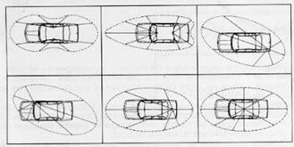

ИСПОЛЬЗОВАНИЕ РАДИОСТАНЦИИ

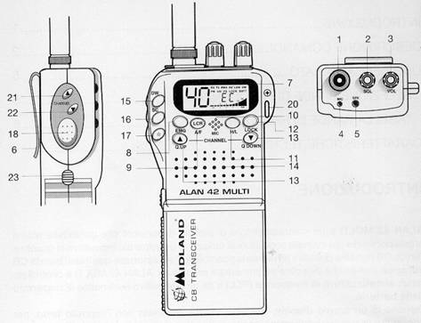

1. Антенный разъем: Присоедините к этому разъему приложенную антенну. Возможно использование выносной антенны для улучшения качества сигнала. 2.Рукоятка SQUELCH: (ШУМОПОДАВИТЕЛЬ) - позволяет установить уровень сигнала, незамечаемого приемником, т.е. «отсечь» нежелательные шумы. Порог «отсечки» увеличивается при вращении по часовой стрелке. Увлекшись, можно «отсечь» и полезный сигнал!
3. Рукоятка VOL: предназначена для включения радиостанции и для регулировки уровня громкости.
4. Разъем MIC: предназначен для подключения внешнего микрофона.
5. Разъем SPK: предназначен для подключения внешнего динамика.
6. Клипса
7. Широкофункциональный ЖК дисплей.
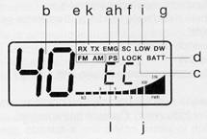

а. Функция EMG активирована (аварийный канал)
б. Номер текущего канала.
c. Функция блокировки клавиатуры активна.
d. Разряд аккумуляторов.
e. Режим работы: ЧМ или АМ (модуляция)
f. Функция сканирования активна.
g. Функция приема по двум каналам активна.
h. Функция экономичного режима активна.
i. Функция передачи на пониженной мощности
j. Уровень передаваемого или принимаемого сигнала.
l. Режимы работы: RX - на прием, TX - на передачу.
8. Кнопка EMG - аварийный канал. При нажатии этой кнопки радиостанция автоматически настраивается на 9 канал. На ЖК дисплее появится значок EMG.
9. Кнопка AM/FM: выбор между ЧМ и АМ.
10. Микрофон: при передаче приблизьте микрофон на расстояние 4 см от рта, говорите четко и громко.
11. Кнопка H/L - позволяет выбрать мощность передачи.
При включении радиостанция устанавливает уровень мощности передачи на 4 Вт (высокий). Нажатие кнопки приводит к переходу на передачу с пониженой мощностью - 1 Вт. На дисплее появится значок LOW.
12. ”LOCK” кнопка блокирует клавиатуру радиостанции тем самым предотвращая случайное нажатие клавиш.
13. ”Q.UP – Q.DOWN” кнопки быстрого выбора канала
(перебор каналов с кратностью 10)
14. Динамик
15. Прием по двум каналам (DW): эта функция позволяет синхронизировать одновременно два канала.
Благодаря этой функции возможно прослушивание второго канала. При появлении сигнала на втором канале прием по первому автоматически прерывается и радиостанция переключается на второй канал. Функция включается повторно через 4 сек. после прекращения сигнала на втором канале.
Активация функции:
· Выберите желаемый канал
· Нажмите кнопку DW
· Выберите второй канал
· Снова нажмите кнопку DW
· Для отмены функции снова нажмите кнопку DW или тангенту
16. Кнопка «SCAN» эта кнопка позволяет автоматически находить занятый канал.
Поверните ручку шумоподавителя по часовой стрелке до исчезновения эфирного шума. Нажмите кнопку SCAN - радиостанция начнет перебор всех каналов пока не обнаружит занятый.
При обнаружении занятого канала функция прекращается и возобновляется через несколько сек. после того как сигнал исчезает.
При переходе в режим передачи функция отключается.
17. ПОДСВЕТКА ДИСПЛЕЯ: позволяет управлять радиостанцией в темноте. Нажатием кнопки дисплей подсветится на 5 сек.
18. Кнопка РТТ – при нажатии активируется режим передачи, в обычном положении радиостанция работает на прием.
19. АККУМУЛЯТОРНЫЕ ОТСЕКИ: предназначены для размещения 6 батареек или 8 аккумуляторов.
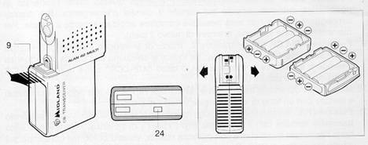

20. Отверстие под ремень
21. «CHANNEL UP»: При нажатии перестраивает приемник на 1 канал вверх.
22. «CHANNEL DOWN» При нажатии перестраивает приемник на 1 канал вниз.
23. Кнопка блокировки аккумуляторного отсека: поднимите вверх и вытяните аккум. отсек.
24. Дополнительный антенный контакт: предназначен для подсоединения к внешней антенне через автомобильный адаптер.

Работа с радиостанцией

1. Присоедините антенну к разъему.
2. Вставьте 6 аккумуляторов или батареек в отсек, соблюдайте 3. полярность.
4. Поверните ручку включения/контроля громкости по часовой стрелке, установив необходимый уровень громкости.
4. Настройте шумоподавитель.

5. Настройтесь на нужный канал нажатием кнопок «UP» или «DOWN».
Примечание: если радиостанция находится в режиме настройки на канале экстренного вызова или заблокирована (см. кнопка EMG или LOCK), то канал не будет изменяться.
Для передачи: нажмите кнопку РТТ и говорите в микрофон.
Для приема: отпустите кнопку РТТ

ПРЕДУПРЕЖДЕНИЕ:
НЕ ПОДВЕРГАЙТЕ ДИСПЛЕЙ РАДИОСТАНЦИИ ВЫСОКИМ ТЕМПЕРАТУРАМ.

РАДИОСТАНЦИЯ НЕ ПЕРЕДАЕТ СООБЩЕНИЯ ИЛИ ПЕРЕДАЧА ИМЕЕТ ПЛОХОЕ КАЧЕСТВО: | Убедитесь, что:  - Антенна правильно подключена и КСВ-метром правильно отрегулирована.  - Кнопка передачи активизирована, датчик ТХ мигает. Отпустите кнопку, потом снова нажмите на неё, чтобы перейти в режим передачи.
РАДИОСТАНЦИЯ НЕ ПРИНИМАЕТ СООБЩЕНИЯ ИЛИ ПРИЕМ ИМЕЕТ ПЛОХОЕ КАЧЕСТВО: | Убедитесь, что:  - Уровень шумоподавителя правильно отрегулирован.  - Регулятор Volume установлен на достаточном уровне.  - Антенна правильно подключена и КСВ-метр отрегулирован.  - Вы находитесь на том же виде модуляции, что и Ваш собеседник.
РАДИОСТАНЦИЯ НЕ ВКЛЮЧАЕТСЯ: | Проверьте:  - Ваше питание.  - Нет ли ошибки в подключении проводов.  - Состояние предохранителя в прикуривателе.

КАК ПЕРЕДАТЬ ИЛИ ПОЛУЧИТЬ СООБЩЕНИЕ?

Теперь, когда Вы уже прочитали инструкцию, убедитесь в том, что Ваша радиостанция готова к работе (антенна подключена).
Выберите Ваш канал. Потом Вы можете нажать на кнопку ПЕРЕДАЧИ (PTT) и передать сообщение: «Вниманию радиостанциям тест ТХ», что Вам позволит проверить качество и мощность вашего сигнала.
Ответ может быть следующим: «Сильно и ясно радиостанция». Отпустите кнопку и ждите ответ.
В случае если Вы используете позывной канал и связь была установлена с Вашим собеседником, рекомендуется выбрать другой свободный канал, чтобы освободить позывной канал.
Выбор частотного диапазона.
Частотный диапазон должен соответствовать установленному для данной страны.
Процедура:
1. Выключите приемопередатчик.
2. Нажмите кнопки A/F-LCR и SC и удерживая их нажатыми включите питание.
3. Кнопками ▲▼ – выбирайте необходимый частотный диапазон (для Украины Е или I).
4. Зафиксируйте выбранный диапазон нажатием кнопки A/F-LCR.
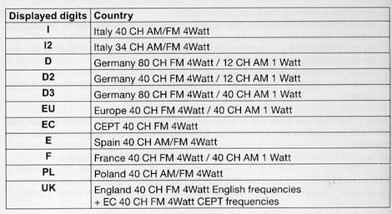

ВНИМАНИЕ :

Частотный диапазон и мощность радиостанции должны соответствовать разрешенной конфигурации страны, где она используется.
Для Украины используйте диапазон I либо Е.

ГАРАНТИЙНЫЙ ТАЛОН №____

СиБи радиостанция ALAN 42 MULTI

Серийный номер ___________

Период гарантийного срока от „____”_________2009 года по „____”_________2010 года.

Название и адрес магазина ____________________

Номер телефона магазина _________________________________

ФИО, подпись продавца-консультанта

Печать

Компания CTE International srl выражает Вам огромную признательность за выбор нашей продукции. Мы гарантируем высокое качество и надежную работу своей .

Данным гарантийным обязательством CTE International srl подтверждает отсутствие в изделии каких-либо дефектов и принимает на себя обеспечение бесплатного ремонта на протяжении всего строка гарантии, который составляет 12 месяцев с момента заполнения гарантийного талона. Однако President Electronics оставляет за собой право отказа от бесплатного гарантийного ремонта в случае несоблюдения изложенных ниже условий гарантии. Все условия гарантии действуют в рамках действующего законодательства страны, обеспечивающего защиту прав потребителей.

Компания CTE International srl снимает с себя ответственность за возможный вред, прямо или косвенно нанесенный продукцией Midland людям, домашним животным или имуществу, в случае, если это произошло из-за несоблюдения правил и условий установки и эксплуатации радиостанции, а также в результате умышленных (неосторожных) действий потребителя или третьих лиц.

Убедительно просим Вас перед началом использования радиостанции внимательно изучить Инструкцию по эксплуатации, проверить комплектность и правильность заполнения гарантийного талона. Пожалуйста, храните гарантийный талон в течении всего строка эксплуатации радиостанции.

Условия гарантии:

1. Гарантия действительна только при наличии правильно заполненного гарантийного талона, где четко указаны: модель, серия радиостанции, дата продажи, есть подписи продавца и печать фирмы-продавца.

2. Серия и модель радиостанции должны соответствовать указанным в гарантийном талоне. Радиостанция принимается в ремонт укомплектованной согласно комплекту поставки, указанному в Инструкции, и только в оригинальной (заводской) упаковке.

3. Строк гарантии продлевается на время пребывания изделия в гарантийном ремонте. В этом случае время продления гарантии исчисляется со дня обращения потребителя к официальному дилеру об устранении недостатков.

Гарантия на радиостанцию не распространяется в следующих случаях:

1. Нарушения правил пользования радиостанцией, изложенных в Инструкции по эксплуатации.

2. При наличии следов ремонта изделия не официальным дилером компании CTE International srl или обнаружения несанкционированного вмешательства либо изменения конструкции (схемы) радиостанции.

Гарантия не распространяется на следующие неисправности:

1. Механические (вмятины, царапины, трещины и т. п.) повреждения по вине пользователя в результате небрежного обращения или применения чрезмерных усилий.

2. Повреждения, вызванные стихией, пожаром, бытовыми факторами (попадания внутрь радиостанции посторонних предметов, веществ, жидкостей и т. п.), внешним воздействием, неправильным подключением (неправильно отрегулирована антенна, показатели КСВ-датчика выше нормы, ошибка при подключении полярности, неправильное подключение радиостанции, высокое напряжение и т. д.), а также несчастными случаями.

3. Повреждения, вызванные использованием нестандартных адаптеров, запчастей.

Гарантия не распространяется на:

Транзисторы мощности, микрофон, предохранители. Сломанные детали не подлежат замене на новые и меняются только при ремонте радиостанции. Период реализации ремонта -14 дней со дня получения радиостанции продавцом.

При наличии обстоятельств, которые лишают покупателя права на гарантийный ремонт или замену продукции, такой ремонт или замена проводится на платных условиях. При этом оплате подлежат как работы, связанные с непосредственным устранением дефектов, так и те работы, которые были проведены с целью выявления этих дефектов и/или причин их возникновения.

Любые юридические вопросы, связанные с продажей, доставкой, другими отношениями между продавцом и покупателем, регламентируются действующими законами Вашей страны.

Независимо от того, в какой степени к Вам могут применяться те или иные положения данного документа, Вы всегда можете рассчитывать на получение от экспертов официального дилера CTE International srl объективной, квалифицированной и оперативной информации касательно СиБи радиостанций, а также ответы на все интересующие вопросы, касающиеся данной продукции

